**Acciones extensionistas a favor de la especie en peligro extinción *Piper baracoanum* León (Pimienta de Cuba)**

**Extension actions in favor of the endangered species *Piper baracoanum* León (Cuban Pepper)**

Daramys Guerra Sánchez(1)

Sergio Rodríguez Rodríguez (2)

Ana Luisa Figueredo Figueredo (3)

Dayana Rosabal González (4)

Liriana Rodríguez Mayol (5)

Angel Luis Mercado Ollarzabal(6)

(1) Universidad de Granma. Bayamo, Cuba. dguerras@gmail.com.

ORCID: <https://orcid.org/0000-0002-3404-9350>

(2) Universidad de Granma. Bayamo, Cuba. [sfrodriguez1964@gmail.com](mailto:sfrodriguez1964@gmail.com).

ORCID: <https://orcid.org/0000-0003-2923-5092>

(3) Universidad de Granma. Bayamo, Cuba. [afigueredof@udg.co.cu](mailto:afigueredof@udg.co.cu).

ORCID: <https://orcid.org/0000-0001-7855-5047>

(4) Universidad de Granma. Bayamo, Cuba. [dayanarosabalg@gmail.com](mailto:dayanarosabalg@gmail.com).

ORCID: <https://orcid.org/0000-0002-1718-1675>

(5) Universidad de Granma. Bayamo, Cuba. [lanelrodriguezmayol@gmail.com](mailto:lanelrodriguezmayol@gmail.com).

ORCID: <https://orcid.org/0000-0001-7836-7679>

(6) Universidad de Granma. Bayamo, Cuba. [angelluis@udg.co.cu](mailto:angelluis@udg.co.cu).

ORCID: <https://orcid.org/0000-0002-3012-6689>

Contacto: [dguerras@gmail.com](mailto:dguerras@gmail.com)

Artículo recibido el 31/marzo/2024. Aprobado 30/mayo/2024

**Resumen**

El extensionismo de especies vegetales en peligro crítico de extinción es un aspecto importante, como es el caso de la especie *Piper baracoanum* León. Con la finalidad de desarrollar acciones de extensión en la comunidad “El Raudal” de Guisa en la provincia de Granma, se realizó una encuesta etnobotánica mediante un cuestionario de cinco preguntas dicotómicas a 60 personas divididas en cuatro estratos, mujeres jóvenes, mujeres adultas, hombres jóvenes y hombres adultos. El análisis de fiabilidad demostró un Alfa de Cronbach de 0,71 considerado como bueno, las cinco preguntas evaluadas presentaron buena consistencia en cuanto a la información etnobotánica de la planta en peligro crítico de extinción. El dendograma por encadenamiento promedio y distancia Euclidiana del análisis de conglomerados demostró que los hombres y mujeres jóvenes forman un grupo por coincidencia en sus respuestas, mientras que las mujeres y hombres adultos difieren en sus respuestas a la encuesta. La encuesta demostró contrario a lo esperado que los jóvenes de ambos sexos demostraron un mayor conocimiento de la presencia de la especie con relación a los adultos de ambos sexos, tal vez debido a una mayor movilidad dentro del área de estudio. Los resultados demostraron la pertinencia de la investigación y la necesidad de realizar un trabajo extensionista que contribuya a la concientización sobre el cuidado, conservación y recuperación de la especie.

**Palabras claves**: *Piper baracoanum*, extinción, etnobotánica.

**Abstract**

The extension of plant species in critical danger of extinction is an important aspect, as is the case of the *Piper baracoanum* León specie. With the purpose of developing extension actions in the “El Raudal” community of Guisa in the province of Granma, an ethnobotanical survey was carried out using a questionnaire with five dichotomous questions to 60 people divided into four strata, young women, adult women, men young men and adult men. The reliability analysis demonstrated a Cronbach's Alpha of 0.71, considered good; the five questions evaluated presented good consistency regarding the ethnobotanical information of the plant in critical danger of extinction. The dendrogram by average chaining and Euclidean distance of the cluster analysis showed that young men and women form a group by coincidence in their responses, while adult women and men differ in their responses to the survey. The survey showed, contrary to what was expected, that young people of both sexes demonstrated greater knowledge of the presence of the species in relation to adults of both sexes, perhaps due to greater mobility within the study area. The results demonstrated the relevance of the research and the need to carry out extension work that contributes to raising awareness about the care, conservation and recovery of the species.

**Keyword**s: danger, extinction, ethnobotany.

**Introducción**

Algunos procesos dinámicos en las comunidades tales como la competencia, los fenómenos sucesionales, los cataclismos y otras afectaciones son causa de la extinción de muchas especies y en especial aquellas que poseen un área de distribución reducido. No obstante, la causa principal de la extinción acelerada de las especies se debe al impacto provocado por la actividad humana sobre la naturaleza que le rodea (Bañares, 2002).

La mejor estrategia para la protección de la diversidad biológica a largo plazo es la preservación de las comunidades naturales y poblaciones silvestres, método conocido como conservación *in situ* o preservación en el sitio. Sólo en las comunidades naturales es posible que una especie mantenga sus interacciones ecológicas y continúe sus procesos evolutivos (Alía et al. 1999). En el caso específico de las plantas resulta fundamental el conocimiento etnobotánico como punto de partida para el desarrollo de estrategias de conservación y multiplicación.

Los estudios etnobotánicos son ampliamente reconocidos como imprescindibles para alcanzar el manejo sostenible de los ecosistemas y conservar la diversidad natural y cultural. El uso y manejo de las plantas no pueden separarse uno del otro, pues si no se tiene un conocimiento acerca del uso de algún recurso, no se puede dar un manejo y aprovechamiento adecuado del mismo (Infante, 2017).

Teniendo en cuenta de que etnobotánica, permite conocer la concepción autóctona de la naturaleza y el mundo de las plantas de un determinado grupo étnico y es además una de las mejores maneras de conocer el aprovechamiento de los recursos naturales, y que todas las actividades de los seres humanos están principalmente relacionadas con las plantas (Ceroni, 2002).

Por otro lado, debe tenerse en cuenta que, no se debe hacer referencia al desarrollo sostenible sin tener en cuenta el uso racional de los recursos. A nivel internacional existe una gran preocupación por la protección de los recursos naturales y por el desarrollo sostenible. Se hacen esfuerzos para que la población reciba la educación y la motivación necesaria para participar en la recuperación de las áreas degradadas, como resultado de un manejo sostenible.

La extensión, asumida como proceso, desde una concepción general articula en su desarrollo acciones educativas, instructivas, comunicativas, colaborativas y participativas, por solo mencionar algunas. Su tratamiento adquiere características muy particulares en correspondencia con el área del conocimiento en la que se desarrolle, por cuanto se pueden encontrar diferentes tipos de extensión (Figueredo et al. 2022).

En este sentido el extensionismo juega un rol fundamental debido a que la extensión es un sistema educativo no formal que actúa en las comunidades y que a través del proceso enseñanza-aprendizaje persigue cambios en conocimientos, destrezas, actitudes y valores en la población para facilitar su participación como sujeto y objeto del desarrollo (Frómeta, 2015). A través de esta se logran cambios beneficiosos para el desarrollo de la personalidad y de la sociedad por medio de la educación. Es, además, un proceso dialógico para transformar al hombre y a la sociedad que lo rodea, y un proceso educativo para el desarrollo de las facultades y aptitudes físicas, intelectuales y morales; que persigue desarrollar integralmente al individuo (Ramsay & Beltrán, 2007).

Según Geilfus (2005), en la actualidad los enfoques participativos de extensión consideran a los recursos naturales como una necesidad, superan el enfoque puramente economista, y persiguen una amplia participación de la comunidad y una toma de conciencia con respecto a los problemas del medio ambiente.

El objetivo de la investigación fue desarrollar acciones de extensión en la comunidad “El Raudal” de Guisa en la provincia de Granma, Cuba a favor de la especie en peligro extinción *Piper baracoanum* (Pimienta de Cuba), especie endémica de Cuba.

**Materiales y métodos.**

La encuesta se realizó en la comunidad montañosa de Raudal, del municipio montañoso de Guisa, en la provincia de Granma. El instrumento aplicado fue una encuesta de cinco preguntas del tipo dicotómicas, en la cual de forma general se preguntó acerca de la presencia o conocimiento de la especie en peligro crítico de extinción. Se encuestaron 60 personas de la comunidad y sus cercanías cuya distribución fue de 15 jóvenes del género femenino (FJ), 12 adultos del género femenino (FA), 18 jóvenes del género masculino (MJ), y 15 adultos del género masculino (MA). Los jóvenes de ambos sexos se consideraron desde los seis hasta los 25 años de edad, y los adultos con edades mayores de 25 años.

**Procesamiento estadístico.** Con la finalidad de determinar el grado de fiabilidad de la encuesta aplicada se determinó el Alfa de Cronbach (1951) y el basado en elementos o preguntas estandarizados por el modelo de Kuder y Richarson (1937) o KR-20.

Se realizó un análisis de conglomerados jerárquicos por encadenamiento promedio a través de la distancia euclidiana, cuyos resultados se muestran a través de un dendrograma, agrupamiento que fue realizado para un umbral de corte del 50,0 % de la distancia euclideana en el eje de las equis. Como criterio de clasificación se tomó a las personas diferenciadas por sexo y edad, y como variables respuestas a las cinco preguntas.

El procesamiento automatizado para determinar el Alfa de Cronbach se realizó con el paquete estadístico SPSS 25 (IBM, 2017), excepto para el análisis de conglomerados que fue realizado por el paquete estadístico Infostat 2017 (Di Rienzo et al., 2019).

Una vez procesada y analizada la encuesta se procedió a diseñar las acciones de extensión.

**Elementos para el diseño de acciones de extensión**

Los elementos que se tuvieron en cuenta para conformar las acciones de extensión, se determinaron a partir de los criterios de Figueredo (2016) e Infante (2017), lo cual sirvió de base para la definición de las tres etapas que se diseñaron en esta investigación.

**Resultados y discusión**

El análisis de fiabilidad de la encuesta, demostró que tanto el Alfa de Cronbach, por su parte para los elementos o preguntas estandarizadas estuvo por encima de 0,7 que implica que el instrumento aplicado tiene un alto grado de consistencia, uniformidad o fiabilidad interna e indica que algunas preguntas o elementos miden el mismo constructo acerca del conocimiento de la especie.

El dendograma del análisis de conglomerados (Figura 1) demostró que las personas jóvenes de ambos sexos (FJ y MJ) forman un grupo, o que hay similaridad en las respuestas a las cinco preguntas entre ellos, tal vez debido a una mayor movilidad dentro de la zona objeto de estudio, mientras que los adultos de ambos sexos (MA y FA) poseen un conocimiento divergente con relación al conocimiento de la especie.

Para el diseño del programa de extensión forestal se tuvieron en cuenta los elementos propuestos por Figueredo (2016) e Infante (2017), así como fue determinante las necesidades identificadas con la entrevista que se realizó a los líderes o dirigentes de la comunidad e intercambios desarrollados en diferentes momentos de la investigación. Se desarrolló entre los meses de septiembre de 2021 y octubre 2022 en la Comunidad “El Raudal”, con intensas jornadas de trabajo. Las tareas trazadas responden a una organización lógica, en las que además de los elementos anteriormente mencionados, se tuvo en cuenta el estado actual de la población de pimienta de Cuba en el área, comprobándose luego de un recorrido por esta, que del reducido número de los individuos existentes la mayoría presentan lesiones en las hojas al parecer producidos por el ataque de insectos. Las acciones que se propusieron por etapas fueron las siguientes:

**1era Etapa:** Evaluación de los conocimientos que poseen los pobladores sobre la especie sobre la especie *P. baracoanum.*

Objetivo: Diagnosticar los conocimientos que poseen los principales líderes o dirigentes de Peralejo sobre la especie *P. baracoanum.*

Tareas cumplidas: Entrevista a los líderes o dirigentes de la Comunidad Peralejo para diagnosticar los conocimientos que poseen sobre la especie *P. baracoanum.*

**2da Etapa:** Fundamentación de la necesidad de reproducir la especie sobre la base de su categoría de amenaza (Especie en Peligro Crítico de Extinción).

Objetivo 1: Elaborar el cronograma de acciones de extensión forestal.

Tareas cumplidas: Elaboración, análisis y discusión del cronograma de acciones de extensión forestal con los líderes y dirigentes de la comunidad.

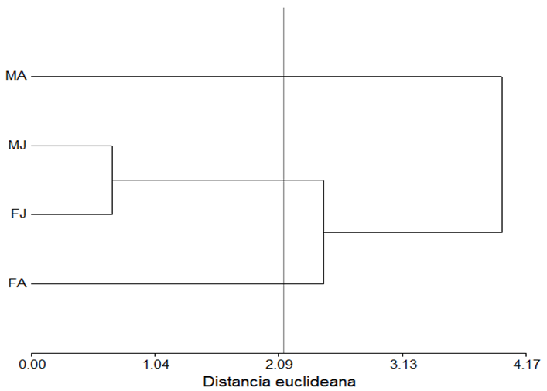

Figura 1. Dendograma del análisis de conglomerados jerárquico, por encadenamiento promedio y distancia euclidiana.

Objetivo 2: Involucrar en el cuidado, conservación y restablecimiento de la especie a instituciones, entidades y organizaciones que contribuyan a la toma de decisiones en cuanto al tema investigado.

Tareas cumplidas: Coordinación con la dirección del Jardín Botánico Cupaynicú para el desarrollo de acciones conjuntas entre esta institución, la Universidad de Granma (UDG) y la Comunidad El Raudal. Colaboración con el desarrollo de proyecto de especies amenazadas que dirige el Jardín Botánico con el tratamiento de la especie *P. baraconanum*.

Objetivo 3: Concientizar a los pobladores líderes y dirigentes de la Comunidad Peralejo sobre el significado de la especie *P. baracioanum* para su localidad.

Tareas cumplidas: Charlas educativas y Conferencias Especializadas sobre las características de la especie *P. baracoanum* y perspectivas de conservación.

Objetivo 4: Socializar la información sobre la especie y las actividades desarrolladas en la comunidad.

Tareas cumplidas: Diseño, impresión y distribución de plegables sobre la especie Piper baracoanum, ruta crítica, ubicación taxonómica, descripción botánica y breve historia de descubrimiento. Visualizaciones en redes sociales de las actividades desarrolladas en la comunidad.

**3era Etapa:** Transformación de actitudes y conductas negativas hacia el uso racional de la especie.

Objetivo 1: Crear espacios de intercambio entre los líderes y dirigentes con otros miembros de la Comunidad Peralejo, fundamentalmente con jóvenes y niños.

Tareas cumplidas: Recorrido dirigido, día de campo en la Comunidad El Raudal para familiarizar a los comunitarios con la población de *P. baracoanum*, su localización en el mogote y la necesidad de su cuidado y protección. Intercambio con trabajadores y directivo de la Cooperativa de Créditos y Servicios (CCS) para debatir acerca de las principales formas de reproducción de la especie. Creación de un Círculo de Interés con los pioneros de la Escuela Primaria para fomentar el amor hacia el estudio, cuidado y conservación de la especie, fundamentalmente en su comunidad. Obra de teatro sobre la importancia de la especie en la comunidad.

Objetivo 2: Valorar los resultados alcanzados con la aplicación de las acciones de extensión forestal.

Tareas cumplidas: Valoración de los resultados alcanzados con el programa de extensión forestal en la comunidad.

Las actividades comprendidas en las Etapas 1 y 2 se desarrollaron exitosamente, con la participación de pobladores, (personas naturales adultas que representan diferentes sectores en la comunidad). Lo que se considera alentador como punto de partida, teniendo en cuenta que cada uno de ellos, resulta decisivo en el estudio partiendo de su implicación en el desarrollo de las actividades, que dan cumplimiento a las etapas y las acciones de extensión en general. Los comunitarios son un componente esencial dentro del proceso de extensión. Son ellos el punto de partida y los principales beneficiados de todas las intervenciones extensionistas que se desarrollan, y son ellos los que aportan los elementos necesarios para que el extensionista se retroalimente y pueda perfeccionar el proceso (Castillo-Arrebato et al. 2021).

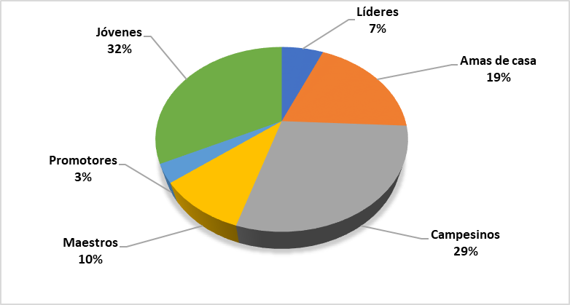

Figura 2. Representación de los diferentes sectores de la comunidad en la Etapa 1 y 2

Resulta promisorio (Figura 2), el hecho de que los jóvenes encabezaran el mayor por ciento de participación, con un 32 %, puesto que las jóvenes generación desempeñan el rol protagónico en cuanto a la continuidad de la transmisión del amor a la naturaleza y conducta responsable o amigable con el medio ambiente en el tiempo. De igual manera se considera positivo, el porciento de participación de campesinos y ama de casa, representando el 29 % y 19 % de las personas adultas mayores de la comunidad, lo que denota interés por conocer y contribuir en la conservación de los valores naturales de la localidad. La participación del resto de los implicados fue menor, en cuanto al por ciento que representan del total de personas adultas de la comunidad. Pero en sí, representan la totalidad de personas implicadas, en cada una de las funciones que desempeñan, dígase toma de decisiones en el caso de los lideres o dirigentes y de la promoción cultural y educación en el caso de los promotores culturales y maestros.

De forma general los resultados alcanzados con el desarrollo de cada una de las acciones de extensionismo de la especie *P. baracoanum* en la comunidad El Raudal superaron nuestras expectativas en lo cualitativo. Cabe destacar que fue determinante en este sentido la acogida de cada una de las etapas por pobladores y dirigentes del lugar donde se desarrolló la investigación, quienes se involucraron de forma directa e indirecta en el estudio de la especie. En algunos casos se integraron como parte de equipos de colecta y multiplicación de la pimienta de Cuba.

En cuanto a la evaluación por objetivo, que incluye la valoración sistemática y discusión de los resultados logrados hasta el momento y lecciones que deben incorporarse a los planes futuros de desarrollo, se puede platear que existe una correspondencia con evaluaciones realizadas a otras especies que habían presentado una marcada disminución del número de ejemplares como el caso de *Byrsonima crassifolia,* que fue analizada por Boza et al. (2021). Una vez desarrolladas las acciones de extensión forestal, se entrevistó nuevamente a los participantes con el objetivo de valorar los resultados alcanzados.

En la entrevista semi-estandarizada y pudo comprobarse que la totalidad de los entrevistados consideran necesarias las tareas realizadas. Resultando novedoso y relevante la ejecución de las acciones teniendo en cuenta que se desconoce sobre la existencia de investigaciones similares, realizadas con la finalidad de conservar la especie *P. baracoanum* en Peligro Crítico de Extinción. La ejecución de dichas acciones corrobora lo expuesto por Lacki (1995), quien refirió que en los predios rurales prevalecen problemas solubles por los propios lugareños y que las causas y las soluciones están en las propias localidades principalmente y en la mayoría de los casos, no dependen del desarrollo tecnológico, sino del nivel cognoscitivo que gestionan, además de habilidades y actitudes.

Resulta alentador que la totalidad de los entrevistados valoraran como satisfactorio el cumplimiento de los objetivos propuestos. Se evalúa además de manera positiva la incidencia de cada una de las etapas y acciones, en el cuidado y protección de la especie *P. baracoanum* orgullo de la comunidad (Figura 3).

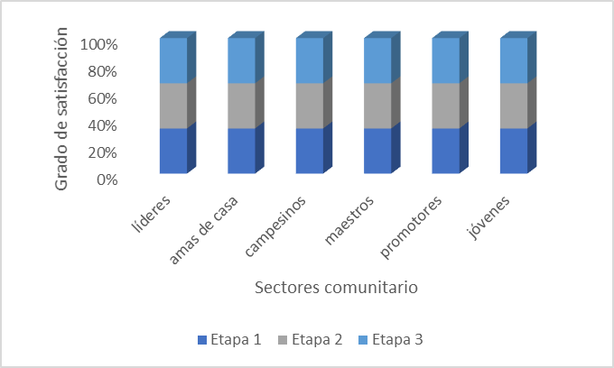

Figura 3. Nivel de satisfacción con las actividades desarrolladas por sector comunitario en cada una de las etapas evaluadas.

Refieren aceptación y satisfacción por los conocimientos adquiridos. Mostraron además motivación en la ejecución de los trabajos realizados y deseos de participación en nuevas propuestas recreativas para vincular a los más jóvenes en actividades que promuevan el amor por la naturaleza y los valores florísticos y faunísticos del área. Existen autores que abordan la extensión forestal desde actividades que, mediante la participación, organización y desarrollo con la comunidad, a través de un proceso de comunicación y educación como Navarro y Serrada (1993).

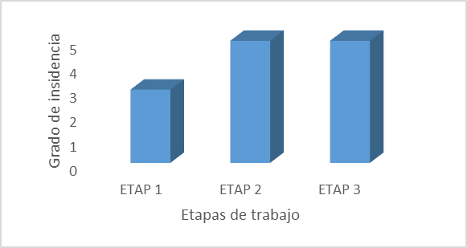

Figura 4. Incidencia de las acciones de extensión para el fomento de la especie *in situ.*

Feiler (2003) y Elizondo (2015), se refieren a que la satisfacción de los comunitarios con la intervención sociocultural puede definir futuras actitudes, al plantearse tendencias de las personas o de un grupo a reaccionar favorable o desfavorablemente ante un objeto – estímulo bajo determinadas condiciones; estímulos tangibles o abstractos como los que aportan las acciones extensionistas. En la incidencia lograda en la comunidad (Figura 4) es valorada de positiva por el 100 % de los entrevistados, resultando novedoso los conocimientos adquiridos sobre:

* Importancia de la conservación de la especie *P. baracoanum.*
* Significación de la especie para la comunidad y la identidad nacional por llevar el nombre Pimienta de Cuba.

Entre algunas de las sugerencias realizadas por los entrevistados para complementar las tareas del programa de extensión forestal se encuentran:

* Creación de un vivero forestal en la comunidad para fomentar la especie.
* Fomento de la especie en patios o parcelas perteneciente a a los comunitarios.
* Profundizar sobe la ecología de *P. baracoanum*
* Reproducir la especie en otras formaciones mogotiformes cercanas al área donde se encuentra la especie.
* Realizar expediciones donde participen jóvenes comunitarios y especialistas de la Universidad y el Jardín Botánico a fin de comprobar la no existencia de la especie en otras áreas.
* Participar en el diseño de materiales didácticos sobre *P. baracoanum* como ilustraciones, títeres o vestuariospara el trabajo con los niños del círculo de interés.

Las acciones extensionistas desarrolladas, apoyadas en la disposición y compromiso de los lideres, dirigentes y población en general incidieron de forma positiva y directa en:

* La concientización de los líderes y dirigentes acerca de la conservación del medio ambiente –de forma general- y del cuidado y protección de la especie *P. baracoanum* y el resto de los valores naturales y atractivos presentes en el área.
* La sensibilidad hacia las labores de reforestación y forestación.
* Creación de un Círculo de Interés en la Escuela Primaria “Abel Santamaría”, para formar desde edades temprana valores que respondan al cuidado y uso racional de los recursos forestales.
* Establecimiento de relaciones para el trabajo colaborativo entre diferentes instituciones, organizaciones y la comunidad, relacionados con la conservación de los recursos forestales.
* Motivación hacia la búsqueda de conocimientos sobre especies endémicas y en Categoría de amenaza de Cuba, fomentando el interés no solo de los líderes y dirigentes, sino de los pioneros y jóvenes por su cuidado y conservación y las técnicas para su multiplicación.
* La necesidad de incluir el contenido de la investigación en las asignaturas Ciencias naturales y Educación Cívica en la Escuela Primaria Abel Santamaría Cuadrado.
* Fomento de la especie en áreas cercanas al habitad específico de la especie.

Contribuir, desde la toma de conciencia y el desarrollo de valores ambientales, a la conservación del patrimonio forestal, constituye una necesidad de primer orden y una responsabilidad de toda persona sin importar la edad, sexo, nivel de instrucción o desempeño laboral. Muchos de los problemas a que se ven expuestos los recursos naturales tienen solución en la propia comunidad, por eso resulta de vital importancia adelantarse a esto con un trabajo persuasivo, en el que todos tengan participación y se sientan que ellos pueden marcar la diferencia en la búsqueda del bien común.

**Conclusiones**

Los pobladores poseen alto nivel de desconocimiento sobre la especie los *Piper baracoanum* en la Comunidad El Raudal, los hombres y mujeres jóvenes, forman un grupo por coincidencia en sus respuestas, mientras que las mujeres y hombres adultos difieren. El diseño y ejecución de las acciones de extensión dirigido a la especie *P. baracoanum* responde a la necesidad de la comunidad, protección y reproducción de una especie.

**Bibliografías**

Alía, R; R. Galera & S. Martín. (1999). Mejora genética y masas productoras de semillas de los pinares españoles. Monografías INIA: Forestal (1). Obtenido de: <https://www.miteco.gob.es/content/dam/miteco/es/biodiversidad/publicaciones/Monografias_inia_forestal_n1_tcm30-155903.pdf>

Bañares, A. (2002). Biología de la conservación de plantas amenazadas. Ministerio del Medio Ambiente. Parques Nacionales. España: 15-76.

Boza, Y. D., Figueredo, A. L., Guerras, D. & Mendez, J. (2021). Programa de extensión forestal dirigido a Byrsonima crassifolia (L.) En la comunidad peralejo. *Revista Agroecosistemas, 9*(3). Obtenido de:<https://aes.ucf.edu.cu/index.php/aes/article/view/494>

Castillo-Arrebato, Y., Cruz-Pérez, Y., Zaldívar-Solís, Ángel, & Velastegui-López, L. E. (2021). Experiencias de extensionismo y capacitación sobre manejo y conservación de manglares en dos comunidades rurales en artemisa, Cuba. AlfaPublicaciones, 3(3.2), 19–29. <https://doi.org/10.33262/ap.v3i3.2.95>

Ceroni, S. A. (2002). Datos etnobotánicos del poblado de Huaylingas. Cuenca la Gallega. Morropón. Piura. Ecología Aplicada, 1(1). Obtenido de: <https://www.redalyc.org/pdf/341/34100110.pdf>

Cronbach, L. J.(1951). Coefficient alpha and the internal structure of tests*. Psychometrika. Springer Science and Business Media LLC, 16*(3), 297–334*.* [doi](https://en.wikipedia.org/wiki/Doi_(identifier))*:*[10.1007/bf02310555](https://doi.org/10.1007%2Fbf02310555)

Di Rienzo, J. A., Casanoves, F., Balzarini, M. G., Gonzalez, L., Tablada, M., & Robledo, C. W. (2019). InfoStat versión 2019. Centro de Transferencia InfoStat, FCA, Universidad Nacional de Córdoba, Argentina. URL <http://www.infostat.com.ar>

Elizondo, E. (2015). Propuesta de Extensión. Bibliotecas Populares. Implementación de un plan de mejora dentro de una cultura de cambio. Escuela de bibliotecología. Universidad nacional de Córdoba. Obtenido de: <https://firujn/g510.1515/opag-2019-0016>

Feiler, G. (2003). Crop-Livestock Integration in Uva Province, Sri Lanka present role and potential. Centro de Estudios Avanzados en Desarrollo Rural, Berlín, Alemania, Obtenido de: <https://firujn/g510.1515/tyrf-2019-0016>

Figueredo, A. L. (2016). Conferencia de la Asignatura Extensión Forestal. Universidad de Granma: Departamento Ingeniería Forestal.

Figueredo, A. L., Guerra, D. & Pérez, R. (2022). El extensionismo forestal en Cuba: Reflexiones desde su desarrollo. *Revista Cubana de Ciencias Forestales, 10*(1): 135-139. Obtenido de: <https://cfores.upr.edu.cu/index.php/cfores/article/view/731>

Frómeta, A. (2007). La extensión forestal en la Gestión y Promoción del Desarrollo en la Comunidad Rural “Los Gallegos” Municipio Maisí. *Agricultura Orgánica, 5*(7),35-45.

Geilfus, F. (2005). 80 herramientas para el desarrollo participativo: diagnóstico, planificación monitoreo, evaluación. San Salvador, El Salvador: IICA.

IBM Corp. (2017). IBM SPSS Statistics for Windows, Version 25.0. Armonk, New York: IBM Corp. <https://www.ibm.com/products/spss-statistics>.

Infante, L. M. (2017). Conferencia de la Asignatura Extensión Forestal. Universidad de Granma: Departamento Ingeniería Forestal.

Kuder, G. F., & Richardson, M. W. (1937). The theory of the estimation of test reliability. *Psychometrika, 2*(3), 151–160.

Lacki, P. (1995). Adoptando nuevos métodos de enseñanza. Buscando soluciones para la crisis del agro. Santiago de Chile, Oficina Regional de la FAO para América Latina y el Caribe, Santiago de Chile, Chile. pp. 47-51. Obtenido de: <https://www.gdrc.org/icm/spanish/lacki/buscando.pdf>

Navarro, R. & Serrada, R. (1993). Modelo conceptual de un sistema de extensión forestal. La extensión forestal: un nuevo camino para la gestión de montes. Congreso Forestal Español -Lourizán. Ponencias y comunicaciones. Tomo IV. p.522. Obtenido de: <http://secforestales.org/publicaciones/index.php/congresos_forestales/article/download/15231/15074/>

Ramsay, J. & Beltrán, L. (2007). Extensión agraria estrategia para el desarrollo rural. Instituto Interamericano de Cooperación para la Agricultura. República Bolivariana de Venezuela. p. 458. Obtenido de: <https://repositorio.iica.int/handle/11324/9909>